行政院所屬各機關因公出國報告書
(出國類別：出席國際會議)

出席國際森林研究機構聯合會(IUFRO) 第五(林產)組全組大會
報告書
Report on Participating the All Division 5 (Forest Products) Conference of IUFRO in Rotorua, New Zealand

服務機關：國立屏東科技大學 國立嘉義大學
木材工業系 森林學系
出 國 人 職稱：教授 教授
姓名：王秀華 李明仁
出國地區：紐西蘭
出國期間：中華民國92年3月10~3月18日
報告時間：中華民國92年6月3日

摘 要
此一報告係國立嘉義大學李明仁教授與國立屏東科技大學王秀華教授出席2003年國際森林研究機構聯合會(IUFRO)第五組全組會議之過程、心得和建議，期以之就教於國內各林業、林產單位之先進並祈給予筆者指教。

IUFRO第五組共有13個研究群(Research Group)，21個工作小組(Working Party)，本次大會共有來自亞洲、非洲、南美、北美、歐洲、大洋洲等五大洲，26個國家之233位學者暨隨同家屬24人參與大會並發表論文。各單位並於工作會議中嚴謹討論各單位組織架構有否變更之必要，未來各單位之重要工作為何，以及全組如何同心協力一起為IUFRO即將於2005年在澳洲布里斯班舉行之全球大會而努力。

大會認為〝林產研究〞之結果和因此衍生之議題對森林資源之最適利用有很重要的功能，對森林的永續經營更有相當助益，因之，有必要強化並善加利用林產研究之成果以協助人類社會迎接未來之挑戰。

時值我國林產工業紛紛出走之際，此等暮鼓晨鐘之聲實值得吾等林業林產工作人員深思。

—目 次—
壹．目的………………………………………………………………...1
貳．會議過程…………………………………………………………...1
1.開幕式……………………………………………………………1
2.歡迎式及Keynote講演……………………………………….....2
3.各研究組(Research Group, RG)暨工作小組
(Working Party, WP)之論文發表會…………………………….2
4.第五組之相關業務會議………………………………………....3
5.衛星會議………………………………………………………....3
6.各研究組工作報告……………………………………………....4
7.第五組全組大會之應思應慮…………………………………....9
8.大會決議(應採取之行動)……………………………………....10
參．心得………………………………………………………………..11
肆．建議………………………………………………………………..12
附錄……………………………………………………………………..13
1. Forest and Wood Science, CABI Publishing ORDER FORM
2. Sappi annual report 2001
3. directions-forest research Issue No.36, Feb. 2003
4. directions-forest research Issue No.35, Feb. 2002
5. All Division 5 Conference Rotorua, New Zealand, March 11-15, 2003 Attendance list

壹、目的
本次會議係五年一度之IUFRO第五組全組大會，通常於IUFRO兩次全球大會之間舉行。會議於紐西蘭北島之Rotorua召開。大會之主題是〝Forest Products Research Providing for Sustainable Choices〞，其目的在(1)提供與會林產學人進行擴大國際合作交流的機會；(2)探討高品質林產品之永續生產和利用性，同時研討其使環境衝擊減至最少之可能；(3)檢視得以開創上述機會之新科技；(4)探討如何進行研發以提升林產科技水準並開創新的利用途徑。

貳、會議過程
一、會議時間：中華民國92年3月10日至3月17日
二、會議地點：紐西蘭Rotorua市
三、會議經過：共有來自26個國家233位學者專家出席(隨同家屬約24人)

1.開幕式
2003年3月11日紐西蘭森林研究所(Forest Research)及Rotorua市政府以十分傳統而熱情的文化節目歡迎與會所有學者專家和隨同人員。此一傳統儀式中不允許女性發表演說或出現在舞台上，因此與會人員方面由代表IUFRO會長之韓國籍副會長Don Lee教授和第五組三位副總召集人(筆者之一為總召集人，女性)表達謝意並與主辦單位之諸位代表行〝鼻尖問候禮〞如圖1所示。

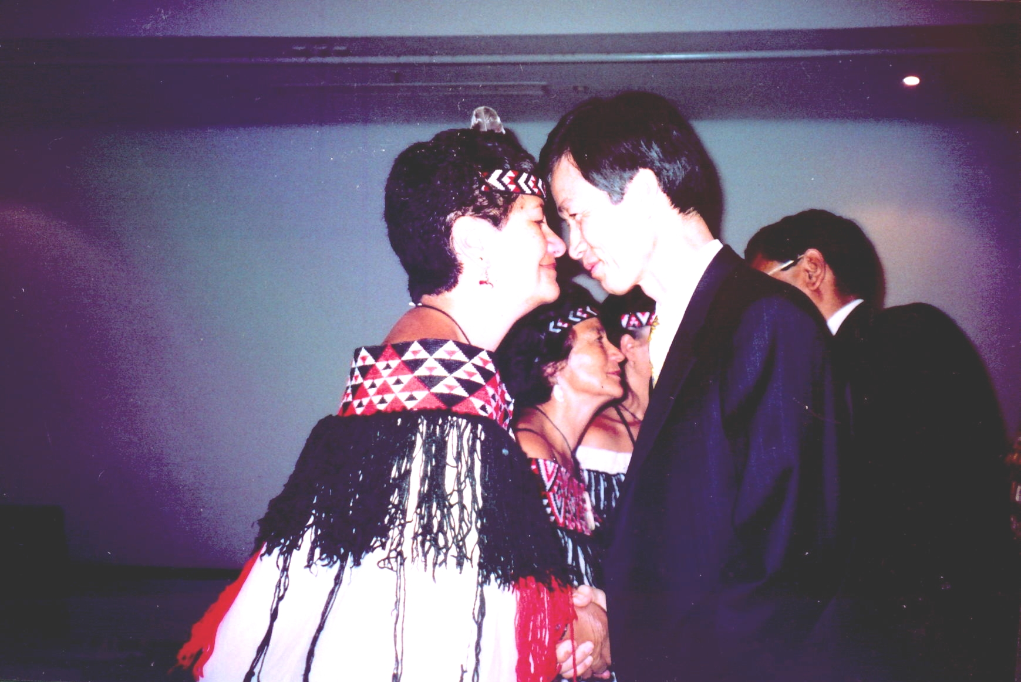
圖1 IUFRO副會長Don Lee教授與第五組男性籌備委員等接受紐
國毛利族人最大歡迎之〝鼻尖相觸〞禮

2.歡迎式及Keynote講演
歡迎儀式由大會主席，美籍副總召集人Howard Rosen博士，第五組總召集人兼籌備小組成員之秀華，IUFRO副會長Don Lee教授以及紐西蘭森林研究所執行長Bryce Heard致辭，並由該所前所長報告紐國林業之歷史、現況暨展望。
Keynote演講係由紐國著名的學者Alf Leslie闡述林產研究成果與永續林業之關係。下午所進行的四塲Sub-Keynote演說分別由奧地利籍Helmuth Resch教授，菲籍Florentino Tesoro博士，芬蘭籍Tuija Vihavainen之同事以及美籍Frank Beall教授介紹：
- 林產品永續利用應有之訓練
- 林產與林業永續之相輔相成
- 林產品產銷之效率化
- 木材性質對產品利用之影響

3.各研究組(Research Group, RG)暨工作小組(Working Party, WP)之論文發表會
自3月12日始至3月14日下午為止，第五組之13個研究組暨下設之21個工作小組共舉辦九個並存塲次(Concurrent)之論文發表暨討論會。3月15日上午則為13個RG之業務檢討暨展望會議，分兩梯次舉行，以便第五組之召集人和三位副召集人得以全程輪流參與，以瞭解各組之現況、困難及未來發展。第五組之13個研究組分別如下：
RG 5.01 木材品質
RG 5.02 木材理力學性質
RG 5.03 木材維護暨保存
RG 5.04 木材加工技術
RG 5.05 木質複合材料
RG 5.06 熱帶木材利用
RG 5.07 林產物衍生之能源和化藥
RG 5.08 竹材及相關物種之生產與利用
RG 5.09 林木生長輪解析
RG 5.10 林產物行銷
RG 5.11 非木林產物
RG 5.12 永續的林產工業
RG 5.13 林產工業後勤作業

4.第五組之相關業務會議
為探求IUFRO第五組各單位自2000年8月全球大會以來之工作成果。遭遇困難及未來計畫、展望相關之業務會議共舉行五塲次：
(1) 3月10日晚餐及餐後簡報會議準備狀況，討論待決緊急項目，
(2) 3月11日午餐會報，要求各研究組準備報告至2005年下次全球大會期間擬進行之工作項目及對全組或下屬單位結構現況之意見，
(3) 3月15日上午各研究組分兩批舉行業務會報，
(4) 3月15日下午各研究組彙報會議結論及未來兩年工作計畫，
(5) 3月15日下午討論大會決議文。

5.衛星會議
大會期間，國際木材解剖學者學會(International Association of Wood
Anatomists, IAWA)與國際木材科學院士會(International Academy of
Wood
Science, IAWS)亦分別於3月12日、14日晚間召開晚餐會議，其學術演
講題目為〝Wood Structure-A Matter of Perspective〞。

6.各研究組工作報告
5.01 木材品質
即將於2003年7月於美國奧立岡州波特蘭市召開由5.01、04工作小組主辦、5.01與IAWA合辦〝Modeling Approaches〞會議。另，本研究組也將參與2005年於澳洲布里斯班市舉行之全球大會中之第五組會議。
有關未來本組之名稱仍擬沿用〝Wood Quality〞之名，然而工作小組之設則應有更大彈性及整合性。
5.02 木材理力學性質
本組應建立組內名冊及電郵地址以加強互動，有必要設置工作小組以涵括木材性質基礎研究暨模式，研究成果之工業應用，原料性質與消費者需求之相關性等課題。因之，研究組之未來各稱將視工作小組之內涵暨用名而定奪。
5.03 木材維護暨保存
本研究組關切的重點是木材的生物降解，木材存護以及防火。未來數年內，計畫會同5.06研究組共同探討熱帶木材之保護有關議題。
本組成員間應藉E mail加強聯絡溝通，積極發行〝通訊(news letter)〞，並與世界其他亦從事木材防護。非常活躍的不同團隊如IRG(International Research Group on Wood Preservation , 國際木材存護研究群)；AWPA(American Wood Preservers Association, 美國木材存護學會)；CWPA(Canadian Wood Preservers Association, 加國木材存護學會)以及BWPDA(British Wood Preserving and Damp- proofing Association, 大英木材存護暨防潮學會)密切合作。研究成員有必要加強與業界之互動，將研究成果商品化。
於本次大會期間已與5.06研究群研商如何於2005年IUFRO全球大會前在迦納的Kumasi市共同舉辦跨研究群之研討會。
5.04 木材加工技術
本組之5.04.12工作小組在此次大會中十分活躍，其召集人代理人，Bernie Dawson擔任大會之在地籌備主任, 勞苦功高，因而洞察本次大會之優缺點如下：
(1) 某些塲次出席率偏低，COC成員(圖2)應於會前多加昭告會眾，
- IUFRO應能瞭解目前各研究所，機關對智財權、專利權、技術轉移之重視，尊重並勇敢面對此一挑戰，
- 應設法使界業成員對IUFRO之各項會議有興趣而樂意參與，以增加學術研究與業界之互動，
- 應力求出席學者、專家、業者之地區平衡性以符合IUFRO之精神，
- 未來各研究群參與研討會時，應審慎定奪其議題，以多方面顧及全球環保和貿易之觀點。

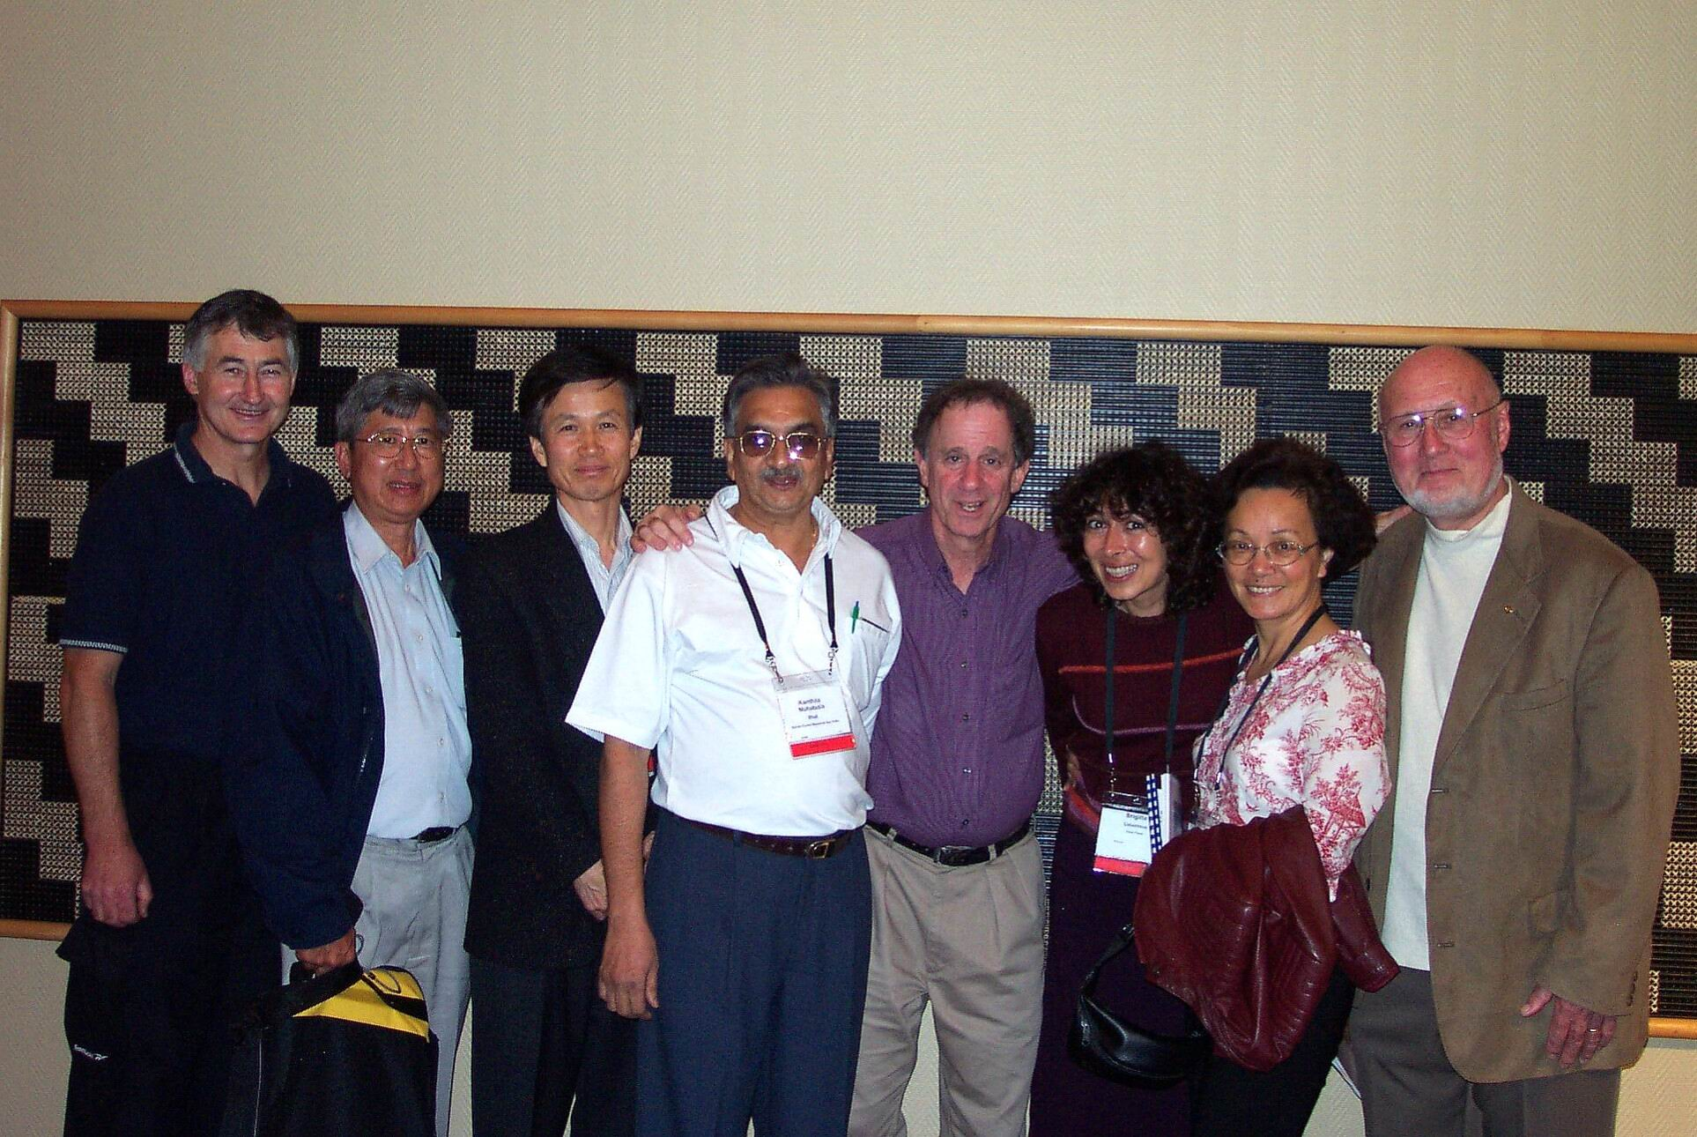
圖2 2003年IUFRO第五組全組大會籌備會成員與IUFRO副會長(左三)韓籍Don Lee教授合影於Rotorua會場。
左起Bernie Dawson, Paul Fung, Don Lee, Mahabala Bhat, Howard Rosen, Brigitte Cabantou, 筆者之一，Robert Youngs.
5.05 木質複合材料
有關組織架構重新整合上，本研究群討論之結果如下：
- 與會成員都嫻認為應合併木質纖維素/非纖維質材料與木質纖維複合材而成一新的工作小組5.05.01並且包括5.05.03之木材/非木結合體，
- 5.05.02〝回收作業及再生產品〞工作小組應繼續存在而將5.05.03中之〝性質改良〞部分與5.05.04之木質纖維材料之改良予以整併，
- 本研究群應致力於加強與下列組織或單位間之合作關係，使學者專家與業界伙伴便能充分合作：
i)每年四月舉辦的The International Wood Composite Materials Symposium(美國華盛頓州)
ii)每年五月召開之International Conference Plastic-woodfibre Composites(美國威斯康辛州)
iii)隔年秋天於東南亞或澳洲舉行之The Pacific Rim Bio-Based Composites Symposium
iv)每年十月在英國舉行之The Enropean Panel Products Symposium
5.06 熱帶木材之性質和利用
(1) 本研究群及其三個工作小組之存在皆相當有意義，建議仍維持目前之架構。
(2) 成員間之橫向溝通仍需積極推動，擬先由本組通訊(Newsletter)之再度發行著手，並要求成員提供資料。
(3) 其次，建立郵遞連絡綱，使橫向聯繫得以落實。
(4) 積極推動與其他研究群間合作舉辦熱帶木材相關之研討會
(5) 宣佈由國際熱帶木材組織(ITTO)贊助，5.06.02工作小組與印度Kerala森林研究院共同主辦的〝Quality timber products of teak from sustainable forest management〞將於2003年12月2-5日舉行，歡迎參加。
(6) 提議與5.03.00共同於2004年在迦納的Kumasi舉辦熱帶木材維護有關之研習營
5.07 林產物衍生之能源和化藥
此一研究群成員在木粉屑暨其他生質殘材研製煤磚之課題、固定床和移動床之燃燒探討、木材和農業廢棄物熱裂解和氣化之研究上相當熱切。業務會議時充分討論下述各項議題：
- 經由電郵系統設立可交換意見、觀點之論壇，
- 注意多與各當地私人企業進行商業化計畫之合作，
- 持續記錄各地區有關生質能源活動之最新資料庫，
- 使各成員獲得各政府、歐盟經濟體(European Economic, Communify, EEC)、聯合國糧農組織(FAO)，以及商品共同基金會(Common Fund for Commodities, CFC)所補助各項(研究)計畫之資訊
- 輔助各成員與地區性或國際性諮詢委員會之密切合作
5.08 竹材及相關物種之生產與利用
本研究群雖在西元2000年IUFRO全球大會時相當活躍，此次全組大會卻因路途遙遠，受限於經費，很多原已報名，尤其來自開發中國家者無法成行，以至論文發表會上迭有空檔，業務會議討論之主要議題如下：
- 為涵容最新熱門課題—可食用莖之加工及化學利用，本研究組應將擬舉辦之活動與5.11之非木林產物研究群、FAO、CIFOR及INBAR等世界級團體切磋合作，
- 為呼應中國竹協會欲於2003年10月於福建武夷山舉辦研習會之希望，應有所作為以共襄此一ITTO暨CIFOR之部分合作計畫，
- 期望第五組能設立長期性基金以協助尤其是來自開發中國家之學者出席會議以收更豐碩成果。
5.09 林木生長輪解析
成員之共同體認之一，如有必要應更動研究群之名，以符合未來從事熱帶林木生長輪解析之事實。本研究群擬擴大招幕志趣相投者，有意加入PQW及PQWS以共同籌畫2004年Montpelier之研討會。
會後將開始發行研究群通訊，遞送各成員及其他有共同興趣之團體。
5.10 林產物行銷
本研究群在木次大會發表的論文相當具水準。未來工作方向及具體行動包括：
- 預先策畫研究群會議並詳加討論相關細節以改善網路交流，
- 維持現有組織架構，惟召集人改由美籍Richard Vlosky博士擔任，遺缺由Eric Hansen博士補上，擬徵求IUFRO理事會同意
5.11 非木林產物
受經費所限，1/3論文發表者未能出席大會，惟討論仍十分熱烈，獲致下列各項看法：
- 將與5.12研究群共同努力，使本次大會所發表論文刊印成一論文集或發表於學術期刊，
- 是否與5.08合併為一研究群之建議已送第五組組織重組委員會參考
- 5.11將於2003年9月於加拿大魁北克舉行之世界森林會議期間與CLFOR和FAO共同主持一個塲邊活動(side event)，並將於會前主辦網路討論會探究影響非木林產物匯集於森林經營部分之主要課題，此一side event 必有助於本研究群籌畫2005年IUFRO 全球大會上工作內容之擬就，
- 擬與其他群、組、小組於IUFRO 2005年大會時分擔聯席會議之工作，
- 努力與其他網路組織，例如：IUCN、 MEDPLAN等溝通。
5.12 永續的林產工業
雖然2000年馬來西亞舉行之IUFRO世界大會中，參加5.12之學者超過50位，其中34位表達有意加入此一研究群；本次第五組大會時，情形卻迥異。值此林業永續對多樣性生態保育十分關鍵之際，此一現象值得細加推敲。有必要在2005年下屆全球大會前舉辦一系列有關的研習會和研討會或可理出頭繼續推動此一議題相關之研究、探討。
7.第五組全組大會之應思應慮
(1)前言
為符合人類社會對能源、木材和非木林產物越來越廣泛之需求，有必要更深入瞭解此等獲益對森林所造成的影響，以確保此一資源之能永續呼應此等需求。前所言之“影響”應包括林木伐採，加工以及產物利用時對環境之衝擊。未來研究的重點應著重於開發能減少環境衝擊之產品，探討如何經由更有效率、較低衝擊之系統進行木材加工並改善產品之利用性以符合社會需要。
(2)增進學術交流
i)第五組應強化其與IUFRO內外其他研究團隊之聯繫，以拓展其研究
根基並發揮對森林永續經營之貢獻。此等聯繫可透過有共同興趣之組
內，組外學者彼此以及研究團隊間來進行。
ii)為更合宜反映現階段科技有關之重要議題及新趨勢，第五組之組織架
構擬進行全盤規劃重整，以改善林產物之加工技術及其性質。
iii)擬經由設置青年傑出論文獎，更懇切地鼓勵青年學者及早參與IUFRO之各項活動，以提帶新血輪入IUFRO組織。
iv)基於本次大會成功舉辦之經驗，下次全組大會應於2007或2008年召開。
(3)研究工作之社會角色
i)各成員應更戮力於如何讓外界更瞭解、珍惜森林之環保功能以及林產物之永續利用。
ii)應持續加強學者與社會和工業界之互動，以確保研究之結果貢獻，能獲得社會的肯定、業界的支持。
(4)Research considerations
大會開議期間，有關未來研究方向之需求，討論結果如下：
i)目前森林相關資源之木材性質資訊皆得自少數森林地區之研究結果，所探討之性質亦囿於有限的數種林木。林產品用在更廣泛的環境條件下會有什麼樣的表現仍有很多未知。因此，產品加工和行銷有關的資訊，以及不同用途時品質之標準規格或要求皆應清楚明白地收集，以提供生產銷售參考。
ii)如能研訂出標準的方法、單位，共同可用的儀器設備而在評估林木特質和重要性質時可用迅捷、低成本而可靠的標準方法，則對全球林產領域之研究成果將大有助益。
iii)應加強產品性質改良和加工技術之研究，尤其是木竹材應用為結構材料方面者。
iv)為使林木利用時產出最佳品質，獲致最大價值以符合認證時之要求，應研發更優異、更具整合性之方法，以在加工過程中尋得最優良材料。
v)為產出高附加價值之產品，應徹底了然木材性質、林木生長速率、產品性質要求和加工所需成本間之正確關係。有必要投入更多心力探究不同的育林技術，對產生優良木材性質林木之經濟效益若何。
vi)在不同育種(成)目標下，有必要探究不同木材性質相關之遺傳參數。
vii)研究方向應顧及新的木材和非木產品之性質探討、鑑定，以及該等產品可能有的新市場。同時應注意如何經由研究工作獲得適切的資訊，以發展此等產品/市場之有效策略。
viii)新產品和創新服務項目之技術移轉和商業化十分重要，意即：
應支持並鼓勵智財權、專利和證照之申立，
努力開發新產品，創造新服務，
項之商業化，
盡力成就產品甫上市之聲勢，並佔有相當市場。

8.大會決議(應採取之行動)
林產相關之研究結果對森林資源之最適利用扮演十分重要的角色，因此相當有助於森林永續性之維持。為強化第五組之功能以迎接未來之挑戰，大會決議應採取下列行動以貫徹之：
1)第五組應加強其與IUFRO其他組間以及國際上其他專業學會間之連繫，以深化、廣化其學術基礎。為達此一目標，第五組需多關注不同組間之研討會，鼓勵成員參與，或共同主持與其他學術團體之研討會，組內各研究群間之跨界合作亦應多予支持。
2)為因應新興產業科技之蹶起，善加利用以優質化森林之永續利用，第五組之組織架構應重新考量。
3)應鼓勵培訓從事林產研究之科學家進行特定的、跨學域(interdisciplinary)的研究，以有效移轉新知技，而能運用於社區福利之改善。
4)林產研究課題及其結果應用需先進行產品用途分析，並顧及投資人之期望及對環境的影響。
5)際此各項資源日益緊縮之際，應建立適當運作機制，以落實大會決議及其他IUFRO議決事項，加強彼此間連繫。建議設置相關委員會，以研提上述機制。

參、心得
IUFRO是一非營利性，擁有15,000名科學家會員之全球唯一林業、林學研究機構聯合會。每五年召開全球大會乙次，各研究組和特殊任務小組(Task Forces)亦每年分區舉辦各相關國際性或地區性學術會議，提供論壇予相關學者交換研究心得，洽商合作研究之可能或敲定共同研發之方式，是一非常值得我國學者、業者大力參與，提高我學術研究成果可見度之國際組織，況且因IUFRO標榜其非政治性，故對我國與中國大陸給予相當平等之對待。
第五組全組大會已有卅餘年歷史，皆選擇於兩次IUFRO全球大會之中期舉行，期能增加全球各地林產及相關領域學者多乙次的交流機會。五年前上屆全組大會時，熱烈討論本屆會議舉辦地點之際，曾有動議應在台灣舉行，斯時因恐經費、人力支援不足而無法冒然首肯。於是會議地點之決定遲至2000年IUFRO全球大會之後一年方抵定，由紐西蘭林業研究院主辦。主辦單位經驗豐富，林業林產研究、應用資源充足，又係英語系國家，就地主國之籌備成績而言，可圈可點，獲得與會人員一致讚揚。學術研討部份，雖因美國911災變影響全球出國人口之出訪意願，加上全球經濟衰退，會議所在對歐美國家而言，略嫌遙遠，學者專家申請補助以出席大會之成功率大受影響，因之，提送論文摘要，有意願參加會議者中，幾乎三分之一不克出席。然由於地主國之精心譬畫，大會學術委員會之共同努力，亦有兩百多位代表發表其近二、三年來之研究心得，而使此次大會被譽為相當成功的一次。

肆、建議
筆者之一的屏東科大王秀華教授身為第五組負責人(總召)，自籌備會之初成至會議閉幕晚宴，無不一一參與其事，更使我國行政院農業委員會之標章高掛於會場旗幟上(圖3)，開幕式時，主辦單位代表之一亦公開感謝農委會之高度支持。筆者之二，嘉義大學李明仁教授以林業學者之身份，連同IUFRO行政副會長，韓籍的Don Lee教授，從森林學的角度參與、評比第五組大會之籌畫、議程、會議期間參訪及大會決議事項等，給予高度評價，並提出許多寶貴建議，非常值得第五組成員參酌辦理。
可惜的是，此次我國出席會議人員除上述兩位外，僅台灣大學張上鎮教授及其兩位博士生，中興大學鍾大歡博士候選人等共計六人；與前一、二屆相較，略顯單薄。值此林產林業轉型換胎之際，實應有較多學者專家，碩、博士生熱烈參與此種中型國際會議，除汲取新知技外，更因有機會與相同、不同領域學者交談、討論而建立合作研究的機會，提升我國在世界舞台之能見度，增益我國產業之再突破。

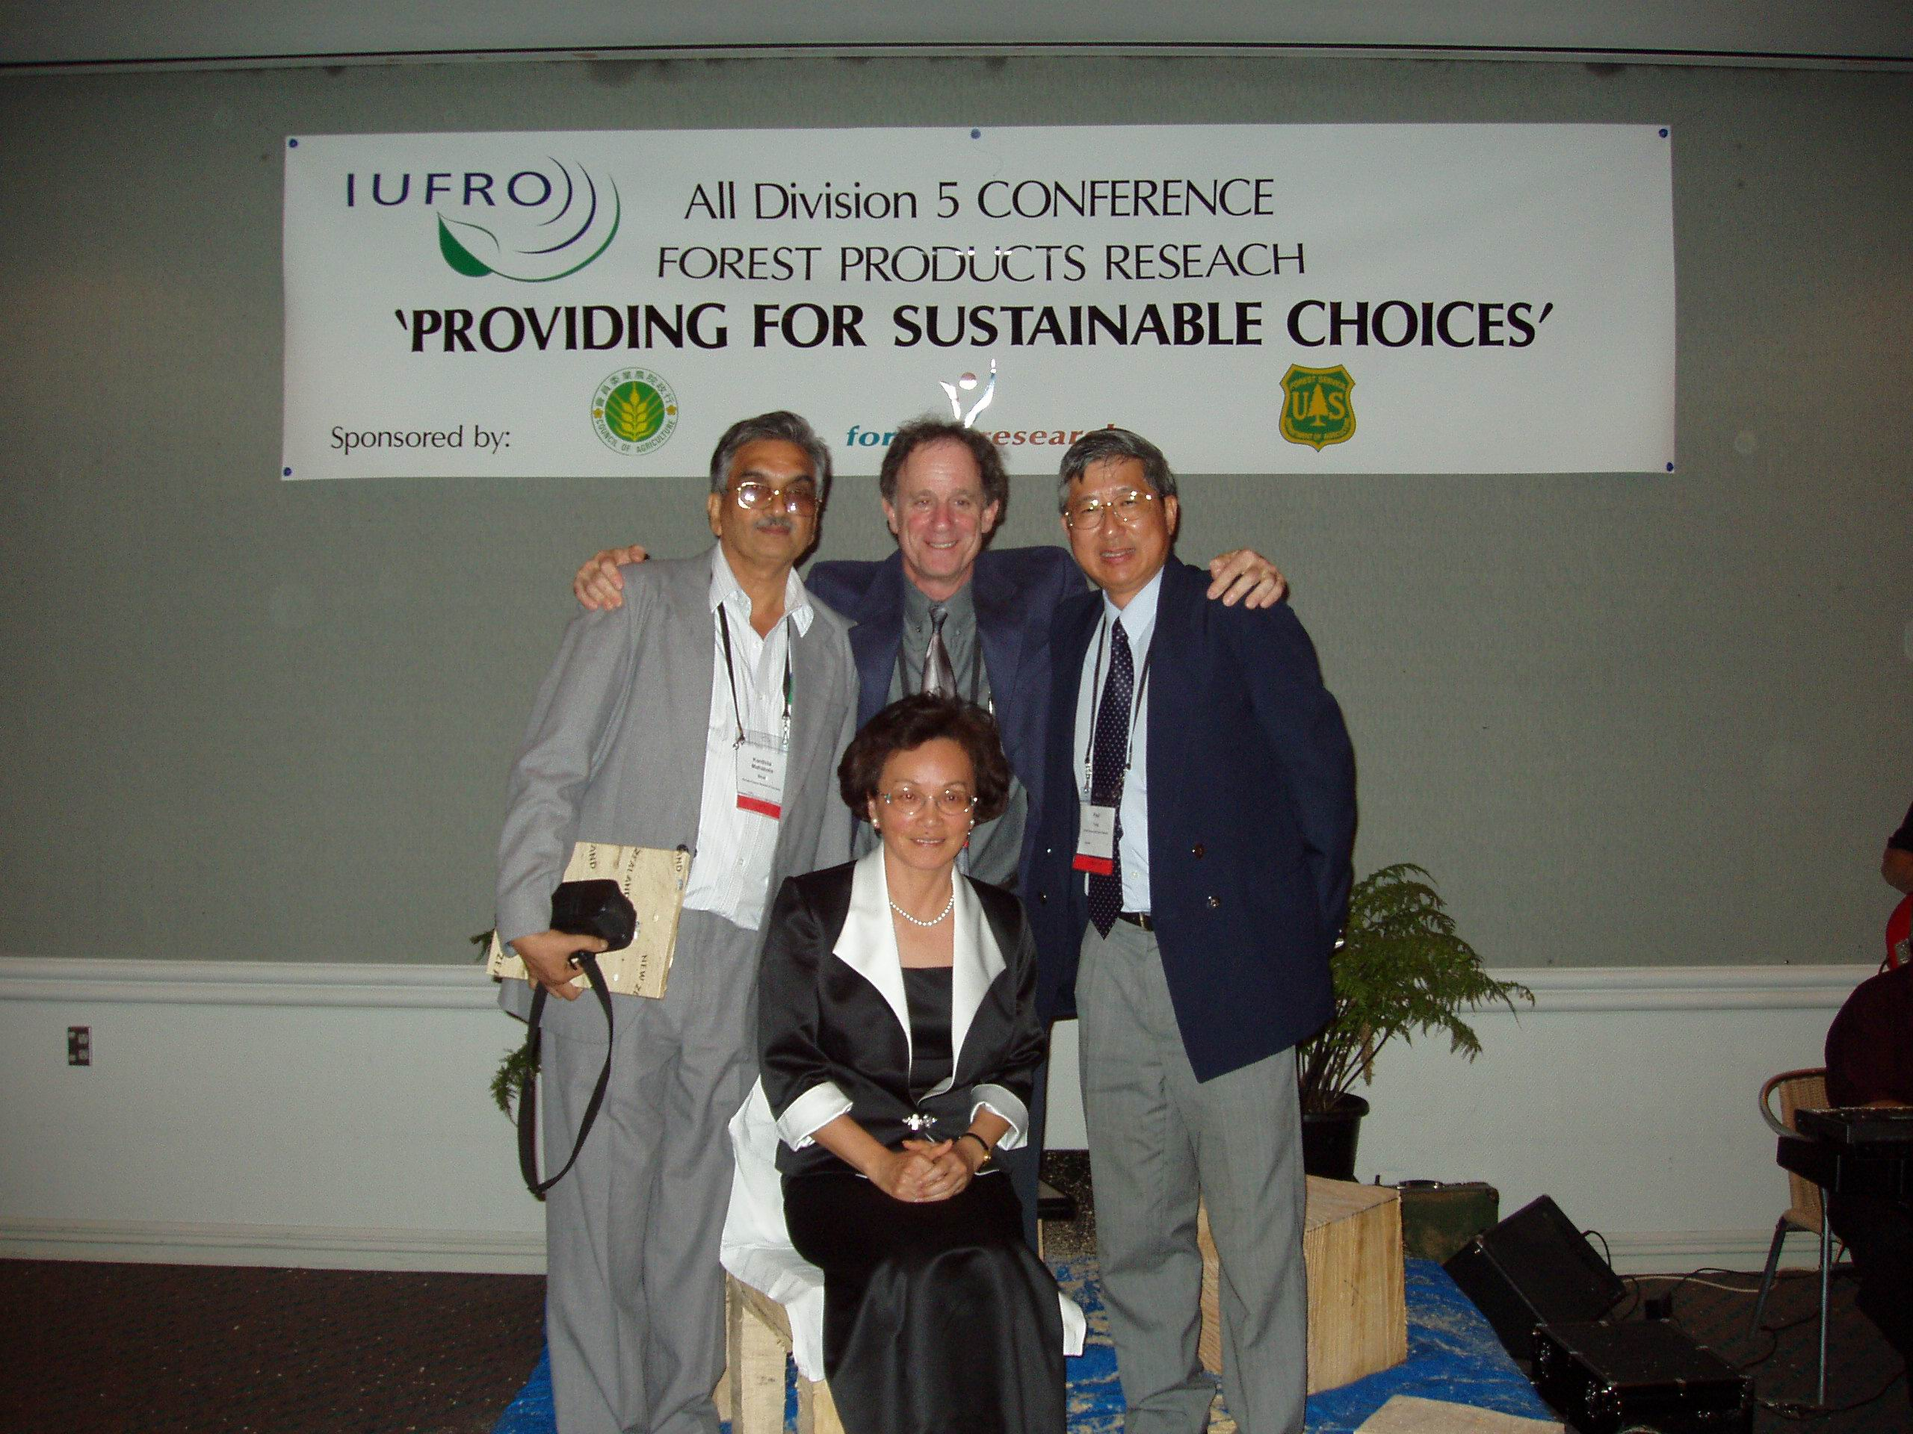
圖3 我國行政院農委會之Logo展現在IUFRO 2003年第五組
全組大會會旗上。
前排為第五組總召集人王秀華，後排為三位副總召集人，
左起依次為印度藉Mahabala Bhat, 美籍Howard Rosen,
澳洲籍Paul Fung.

附錄‧
攜回資料
- Forest and Wood Science, CABI Publishing ORDER FORM
- Sappi annual report 2001
- directions-forest research Issue No.36, Feb. 2003
- directions-forest research Issue No.35, Feb. 2002
- All Division 5 Conference Rotorua, New Zealand, March 11-15, 2003 Attendance list

